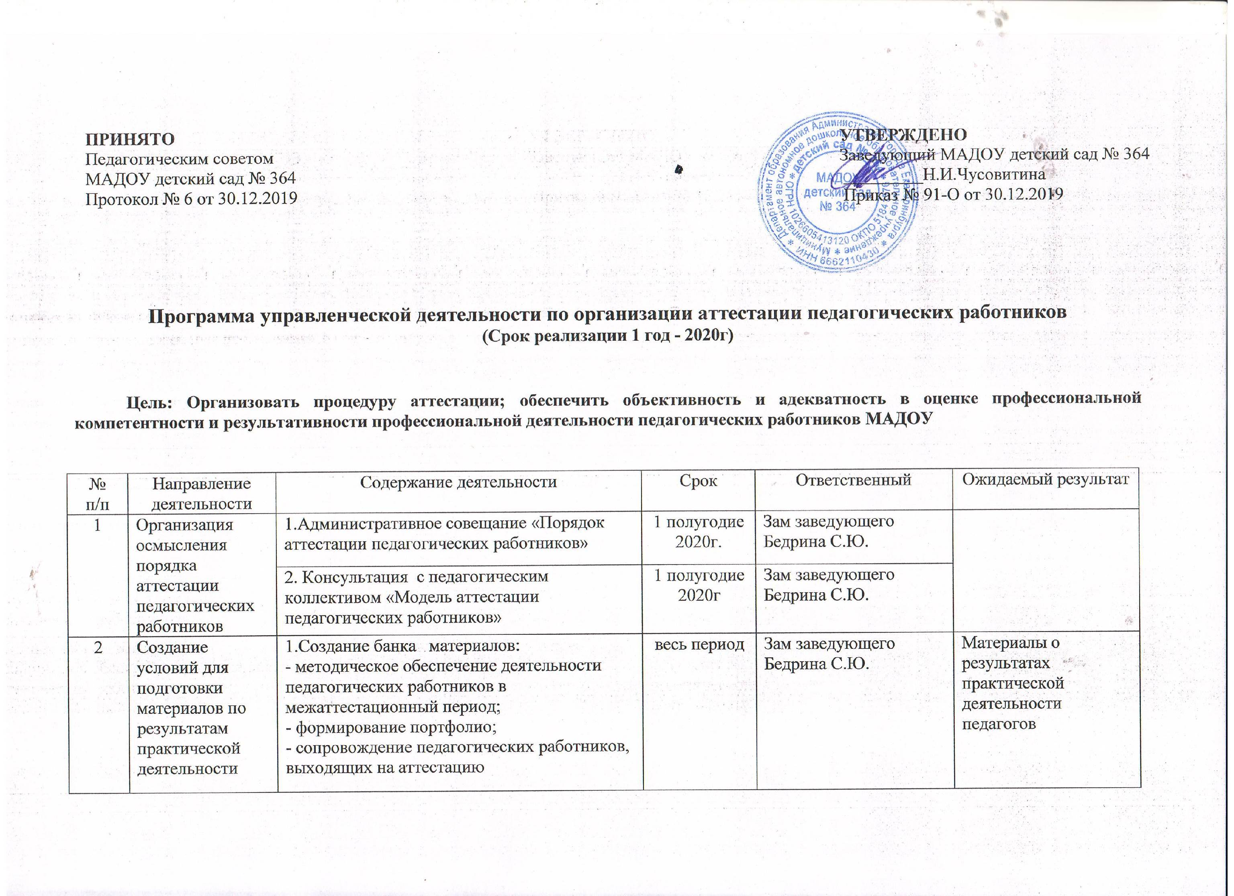

Программа управленческой деятельности по организации аттестации педагогических работников
(Срок реализации 1 год - 2020г)

Цель: Организовать процедуру аттестации; обеспечить объективность и адекватность в оценке профессиональной компетентности и результативности профессиональной деятельности педагогических работников МАДОУ

№  п/п | Направление  деятельности | Содержание деятельности | Срок | Ответственный | Ожидаемый результат
1 | Организация осмысления порядка аттестации педагогических работников | 1.Административное совещание «Порядок аттестации педагогических работников» | 1 полугодие 2020г. | Зам заведующего Бедрина С.Ю.
1 |  | 2. Консультация с педагогическим коллективом «Модель аттестации педагогических работников» | 1 полугодие 2020г | Зам заведующего Бедрина С.Ю.
2 | Создание условий для подготовки материалов по результатам практической деятельности педагогических работников | 1.Создание банка материалов:  - методическое обеспечение деятельности педагогических работников в межаттестационный период;  - формирование портфолио;  - сопровождение педагогических работников, выходящих на аттестацию | весь период | Зам заведующего Бедрина С.Ю. | Материалы о результатах практической деятельности педагогов
2 |  | 2. Создание банка данных по повышению квалификации педагогических работников | весь период | Зам заведующего Бедрина С.Ю. | Диагностика профессиональных знаний педагога и изучение и оценка профессиональной деятельности и ее результативности
2 |  | 3. Создание банка данных по достижениям обучающихся в интеллектуальных конкурсах | весь период | Зам заведующего Бедрина С.Ю.
2 |  | 4. Организация учета достижений педагогов на основе личной карты (разработка форм личной карты аттестующегося работника) | весь период | Зам заведующего Бедрина С.Ю.
2 |  | 5. Организация консультационного сопровождения педагогов по вопросам предъявления результатов своей деятельности | весь период | Зам заведующего Бедрина С.Ю.
2 |  | 6. Стимулирование целенаправленного, непрерывного повышения квалификации педагогов по актуальным проблемам модернизации общего образования; | весь период | Зам заведующего Бедрина С.Ю. | График повышения квалификации педагогических работников ОУ
2 |  | 7. Систематизация и обобщение данных оценки работы педагога, полученных в рамках государственно-общественной оценки качества | весь период | Администрация | Система мониторинга профессиональных достижений педагогов
3 | Нормативно- правовое обеспечение процесса аттестации | 1. Издание приказа о назначении ответственного лица за информационный обмен и решение организационных вопросов аттестации | Январь  2020г. | Заведующий МАДОУ Чусовитина Н.И. | Нормативно-правовая обеспеченность процесса
3 | Нормативно- правовое обеспечение процесса аттестации | 2.Разработка программы управления процессом аттестации | декабрь 2019г. | Зам заведующего Бедрина С.Ю. | Нормативно-правовая обеспеченность процесса
4 | Ресурсное обеспечение процедуры аттестации | 1. Создание банка современных педагогических технологий, способствующих повышению эффективности и качества педагогического труда | 2020г | Зам заведующего Бедрина С.Ю.
4 | Ресурсное обеспечение процедуры аттестации | 3.Организация повышения квалификации (курсовой переподготовки педагогов) в  соответствии с утвержденным планом  и программой повышения профессиональной компетентности работников ОУ | (1 раз в 3 года) | Зам заведующего Бедрина С.Ю. | Определение стратегических направлений профессионального роста педагогических работников ОУ
4 | Ресурсное обеспечение процедуры аттестации | 4. Организация обучения руководящих кадров в соответствии с требованиями к квалификации «руководитель»  «заместитель руководителя» | весь период | Заведующий МАДОУ Чусовитина Н.И. | Получение образования по программам менеджмент в образовании
4 | Ресурсное обеспечение процедуры аттестации | 5. Рациональное использование стимулирующего фонда на обеспечение личностного и профессионального роста педагогов | ежемесячно | Заведующий МАДОУ Чусовитина Н.И. | Мотивация педагогов на профессиональный рост
4 | Ресурсное обеспечение процедуры аттестации | 6. Организация процедуры подготовки пакета аттестационных материалов | по графику | Ответственное лицо за организацию аттестации  Зам заведующего Бедрина С.Ю. | Пакет документов аттестационных материалов
5. | Мониторинг процесса перехода на новый порядок аттестации | 1. Составление перспективного плана- графика на аттестацию на 5 лет. | январь 2020 | Ответственное лицо за организацию аттестации  Зам заведующего Бедрина С.Ю. | Степень реализации процесса аттестации педагогов по новой модели
5. | Мониторинг процесса перехода на новый порядок аттестации | 2. Составление списка аттестующихся педагогических работников на текущий год | январь 2020 | Ответственное лицо за организацию аттестации  Зам заведующего Бедрина С.Ю.
5. | Мониторинг процесса перехода на новый порядок аттестации | 3.Утверждение графика аттестации педагогических работников на текущий год | январь 2020 | Заведующий МАДОУ Чусовитина Н.И.
5. | Мониторинг процесса перехода на новый порядок аттестации | 4.Собеседование с педагогами по содержанию личного плана повышения профессионального мастерства в соответствии с индивидуальным графиком аттестации | по графику | Администрация
5. | Мониторинг процесса перехода на новый порядок аттестации | 5.Анализ представленных результатов деятельности педагогов, вышедших на аттестацию в 2015г. | по графику | Администрация, руководители МО | Выявление фактического уровня профессионализма педагогических работников в ОУ
5. | Мониторинг процесса перехода на новый порядок аттестации | 6. Подготовка аналитических и статистических материалов | декабрь 2019г.
6 | Информирование субъектов ОП о результатах аттестации по новой модели | 1. Издание приказа о проведении аттестации в ОУ (если есть аттестующиеся педагогические работники) | по графику | Заведующая МАДОУ Чусовитина Н.И. | Информированность участников ОП о ходе аттестации педагогических работников
6 |  | 2. Оформление информационного стенда | январь 2019 | Ответственное лицо за организацию аттестации  Зам зав по ВМР Бедрина С.Ю.
6 |  | 3. Подготовка информационных материалов о проведении аттестационных мероприятий на оперативные совещания | 2019г | Ответственное лицо за организацию аттестации  Зам зав по ВМР Бедрина С.Ю.
6 |  | 4.Размещение материалов о результатах деятельности аттестованных педагогов на сайте ОУ | 2019г. | Администрация  Ответственное лицо за организацию аттестации  Зам зав по ВМР Бедрина С.Ю.

